1. 进入自己clone到本地的目录：

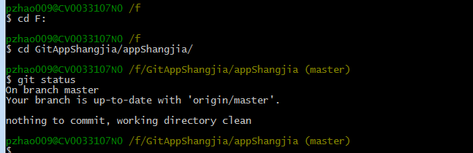

2. 创建新文件/修改已有文件

2.1 新文件创建

a) 可以在git bash上操作，就像在Linux shell 下一样

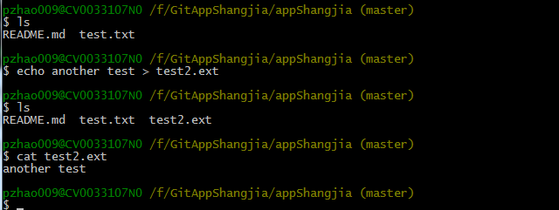

b) 或者直接在windows环境下，到当前repository 的目录/f/GitAppShangjia/appShangjia下创建新文件。

新创建的文件只是放在了的硬盘上，还没有放入你的git repository 内。

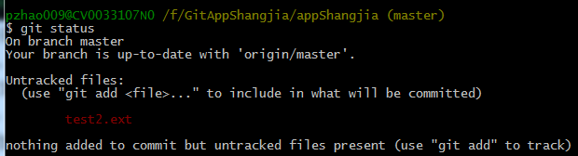

3. 提交

在本地添的一些文件，如test2.ext，需要先添加到本地repository：

$ git add test2.ext

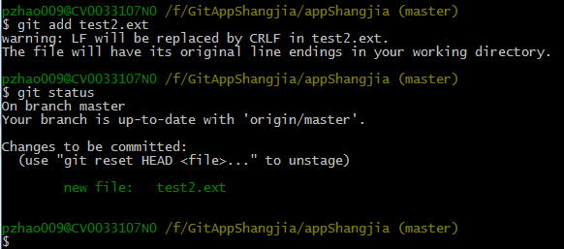

想要传到gitHub, 还要commit:

$ git commit -m "comments"

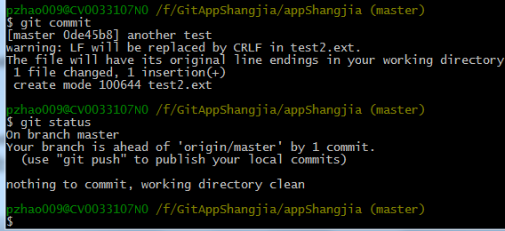

接下来就可以上传到gitHub上了；

4. 上传

上传到gitHub：

$ git push origin master

git push命令会将本地仓库推送到远程服务器。

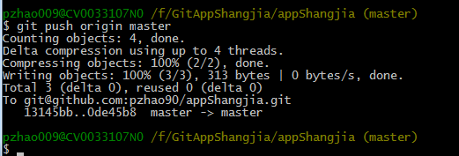

5. 查看上传历史：

$ git log --oneline --decorate

